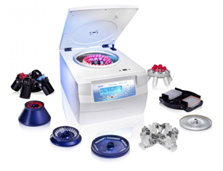

CENTRIFUGA PARA BUTIRÓMETROS

Avance del proyecto

EQUIPO 6

DOCUMENTACIÓN DEL PROYECTO



Introduce e Implementa Dispositivos En Sistemas Mecatrónicos.

Centro de Bachilleres Técnico Industriales y de Servicio N°85

Especialidad: Mecatrónica

Semestre: 6° Grupo: ATM

Profesor: Carlos Alberto Tun Culebro

10/abril/2020

EQUIPO 6

INTEGRANTES:

* Carrera Serrano Alberto
* Fuentes Muñoz Cristian Antonio
* Gervasio de la Paz José
* Hernández Nelson Pedro Aldahir
* Montelongo Méndez Ulises
* Reyes Gómez Abraham

En la escuela CBTIS 85 hay distintas carreras técnicas para especializarse, no obstante, hay demasiada demanda de material por parte de los estudiantes por lo cual no se dan abasto con todas las especialidades, este es el caso de laboratorio que no cuenta con suficientes maquinas centrifugas para el taller y aún más grave no cuentan con una maquina centrifuga para butirómetros, haciendo que descienda su calidad de estudio, es por eso que la especialidad de mecatrónica se encargará de resolver este conflicto, creando una máquina centrífuga para butirómetros, dándole unas mejoras como que sea digital y cuente con distintos lineamientos de seguridad extra.

Nosotros buscamos crear una máquina centrífuga para elevar el nivel de estudio de los estudiantes de laboratorio, continuar con nuestras prácticas de sexto semestre y también darle más prestigio al taller de mecatrónica al ser el responsable de ayudar a otras especialidades, deberían complementar mas al taller para seguir haciendo mas proyectos que ayuden a la comunidad y mejorar los sistemas ya hechos.

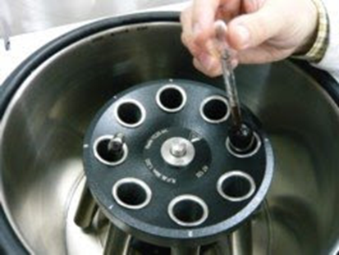

IMAGEN 1

ESTRUCTURA DE LA

MÁQUINA CENTRÍFUGA

DE BUTIRÓMETROS.

**PLANTEAMIENTO DEL PROBLEMA**

En el Centro de Bachilleres Tecnológico, Industrial y de Servicios hay diversas carreras técnicas, pero por ahora nos enfocaremos en la carrera Químico Laboratorista, pues en los laboratorios de esta especialidad hay una escasez de máquinas centrífugas para butirómetros, tanto es el problema que los alumnos para solucionar un poco este problema, realizan el proceso de esta centrífuga con la mano, esto por falta de abastecimiento.

Este problema ha existido desde hace un largo periodo de tiempo, por no decir que desde los inicios de la institución en los laboratorios de las especialidades de los químicos y mecatrónicos. Lo cual tuvo sus repercusiones y ha causado un nivel de estudio poco decadente, atraso en la parte de realización y entrega de prácticas de los químicos, así como un decremento en las calificaciones de los afectados y es lo que queremos que deje de ocurrir. Por esto, queremos crear la máquina centrífuga para butirómetros digital, para detener este problema, mejorando la calidad de estudio al implementar un equipo profesional y de buena calidad.

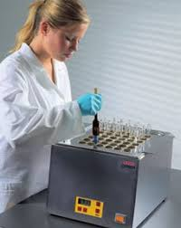

imagen 2

usos de los

butirómetros

en gerber

**JUSTIFICACIÓN**

A falta de equipo en la escuela, lo que buscamos es la satisfacción de las necesidades al solucionar los problemas anteriormente mencionados, para que los alumnos puedan realizar y entregar sus prácticas en tiempo y forma. ¿Cómo pensamos que vamos a resolver este problema? La respuesta en sencilla, realizando al menos una centrífuga para butirómetros, para que no se atrasen los alumnos con sus prácticas y puedan entregar en tiempo y forma, además de que este contenga las especificaciones que el docente les brinde, inclusive hasta conseguir darles más tiempo de hacer prácticas. Además, esto también nos ayudaría en nuestra especialidad como proyecto final donde implementamos dispositivos.

Pensamos hacerlo con partes reutilizables de un equipo que ya no funcionaba, esto con la esperanza de que el proyecto sea lo más económico y accesible posible, también de ayudar a nuestros compañeros en lo que podamos y mejorar la calidad de estudio de nuestra institución educativa.

.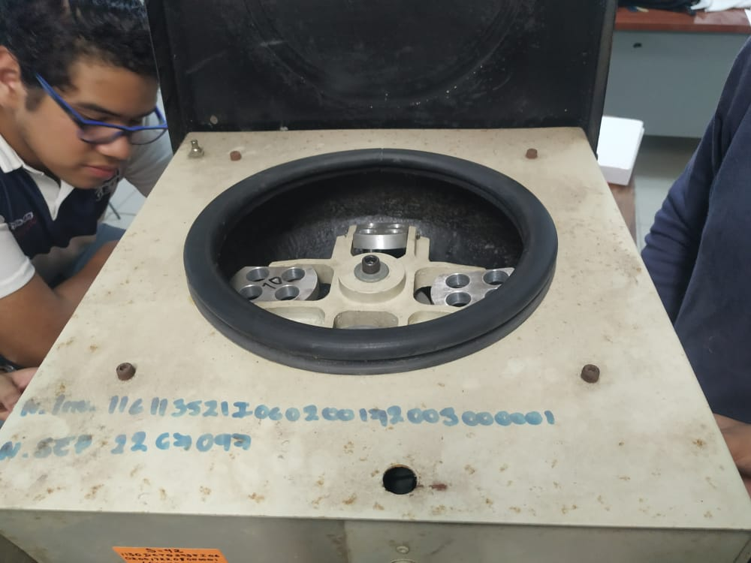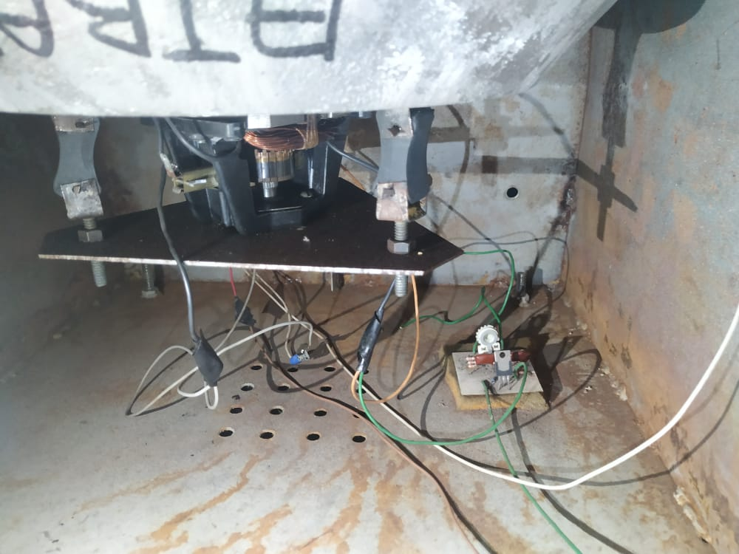

**HIPÓTESIS**

La centrífuga de butirómetros será funcional y mejor que realizar su función con las manos. Funcionará para separar la grasa de la leche y no sólo servirá como máquina centrífuga de butirómetros, sino también como máquina centrífuga para tubos de ensayo.

Al implementar esta máquina centrífuga para butirómetros, esperamos se obtenga una mejor calidad de estudio, así como se conseguir un mejor abastecimiento de los laboratorios, ayudar a los alumnos con la entrega y realización de sus prácticas y una gradual elevación de las calificaciones del alumnado.

Actualmente no se tiene acceso a este tipo de equipos en el CBTIS No.85, por lo que al hacerla proporcionará un avance en la escuela; esto hará que los laboratorios de los químicos tengas más equipo y los estudiantes de las nuevas generaciones se interesen por esta carrera un poco influenciados por tener laboratorios más completos.

**OBJETIVOS**

**OBJETIVO GENERAL**

Realizar una máquina centrífuga para butirómetros funcional, hecha desde un principio y con piezas reutilizadas de alguna máquina que ya no sea útil. Esta con ciertas mejoras, puesto que se tiene planeado que será digital, más sencilla de usar, de entender y con buenos lineamientos de seguridad para evitar el mayor índice de accidentes que sea posible. Contará con las tres B’s, un producto bueno, últi que funcione bien; bonito, de una calidad buena con menor índice de fallas; barato, será lo más accesible posible. Además de ser amable con el usuario.

**OBJETIVOS ESPECÍFICOS**

1. Aumento en el área de estudio, siendo material didáctico para el alumno.
2. Abasto en el material de laboratorios.
3. Mejor eficiencia en la realización y entrega de prácticas.
4. Ascenso significativo en las calificaciones y por ende el promedio del alumnado.
5. Ventajas en el área académica laboratorista, dando como consecuencia más teoría y más práctica en dicha área.

**COMPETENCIAS**

El proyecto que aspiramos hacer se desarrollar en un ámbito educativo y en cierta parte industrial, pues este cubre con algunas necesidades que tiene la escuela siendo un material didáctico y de fácil uso; y si este llegase a funcionar de manera óptima y exitosa, se sometería a ciertas modificaciones y mejoras para que llegue a las industrias, ya que tenemos la idea de hacerla más económica que las centrífugas existentes en el mercado actualmente.

**LISTA DE COMPETENCIAS**

* Desarrollo de un sistema eléctrico-electrónico alternando de 120v a 12v y 5v.
* Mejora de trato social entre las especialidades de mecatrónica y laboratorio.
* Mejora de calidad de estudio en la especialidad de laboratorio.
* Avance de competencias profesionales hacia los alumnos de mecatrónica
* Conocimiento en distintos ámbitos de conocimiento hacia los alumnos de mecatrónica.

**DIAGRAMAS ELÉCTRICOS / ELECTRÓNICOS**

Para los diagramas electricos y electronicos lo hicimos en distintas plataformas para aprovechar la practicidad de estos y ser aprender a usar programas más profesionales y que nos dan opciones más completas.

El circuito está dividido en dos partes, siendo estas la parte de control y la parte de potencia. Es necesario este condicionamiento porque se manejan distintos valores de voltaje y esto puede dañar los componentes si no se tiene el cuidado necesario

El circuito de potencia es para darle la potencia eléctrica necesaria al motor, así como poder controlar su velocidad. Con este circuito logramos hacer funcionar el motor, proteger su propio circuito con un capacitor para motores de 120v AC, así como controlar su intensidad que es equivalentemente a su velocidad. Si se llegase a poner junto al de control podría ocasionar problemas como los son cortos circuitos por el campo magnético que genera el motor. 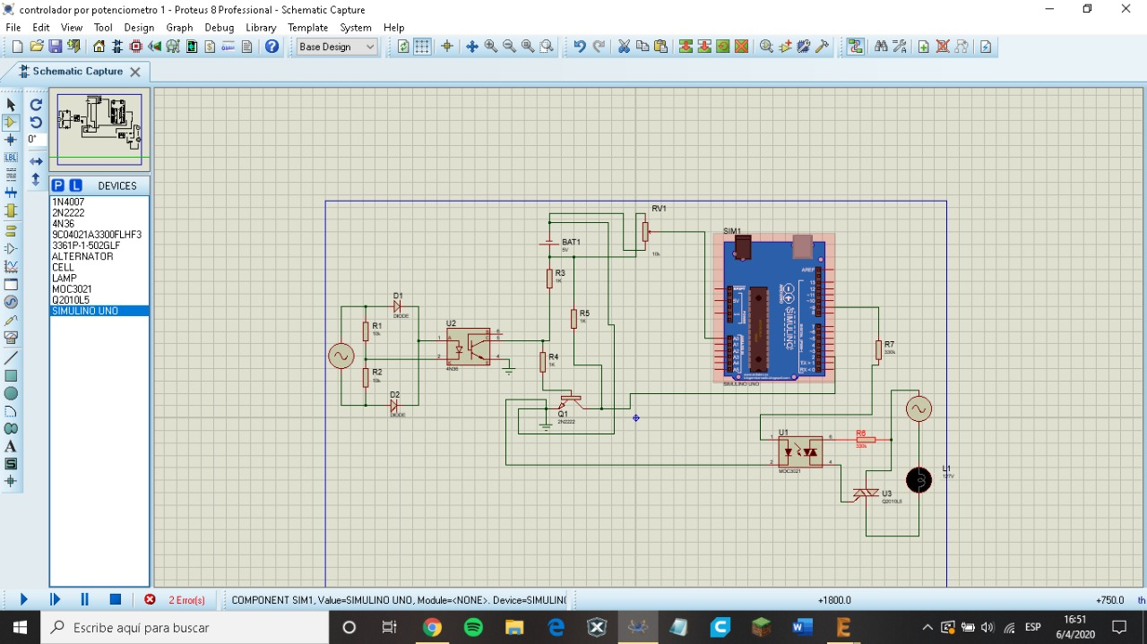

**imagen 4**

**circuito de potencia**

**simulado en**

**proteus**

Este circuito de potencia ya está listo para ser implementado en una baquelita PCB. Fue diseñado también en el programa de Eagle Autodesk.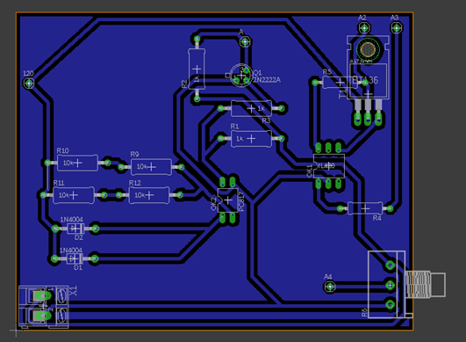

**imagen 4.1**

**circuito de potencia**

**DISEÑADO en**

**EAGLE AUTODESK**

El circuito de control está hecho principalmente para la comunicación entre los componentes y poder representar visualmente los cambios en una LCD.

Tiene como propósito controlar todos los aspectos variables del circuito pudiendo tener acceso y control total de todas las opciones que permite esta maquina centrifuga para butirómetros. Para ahorrar entradas en el controlador hemos decidido usar modulos de comunicacion I2C ya prefabricados que sirven para usar menos entradas de lo requerido pudiendo controlar más componentes.

Las principales funciones que va a tener el circuito de control hacia la máquina centrífuga de butirómetros van a ser:

* Mostrar la velocidad en RPM del motor y el tiempo ha centrifugar
* Modificar la velocidad del motor con la perilla del potenciómetro.
* Ajustar los parámetros de tiempo por medio del teclado matricial.
* Función de Start para empezar la centrifugación.
* Función de STOP o “paro por emergencia”
* Cambiar el idioma del sistema 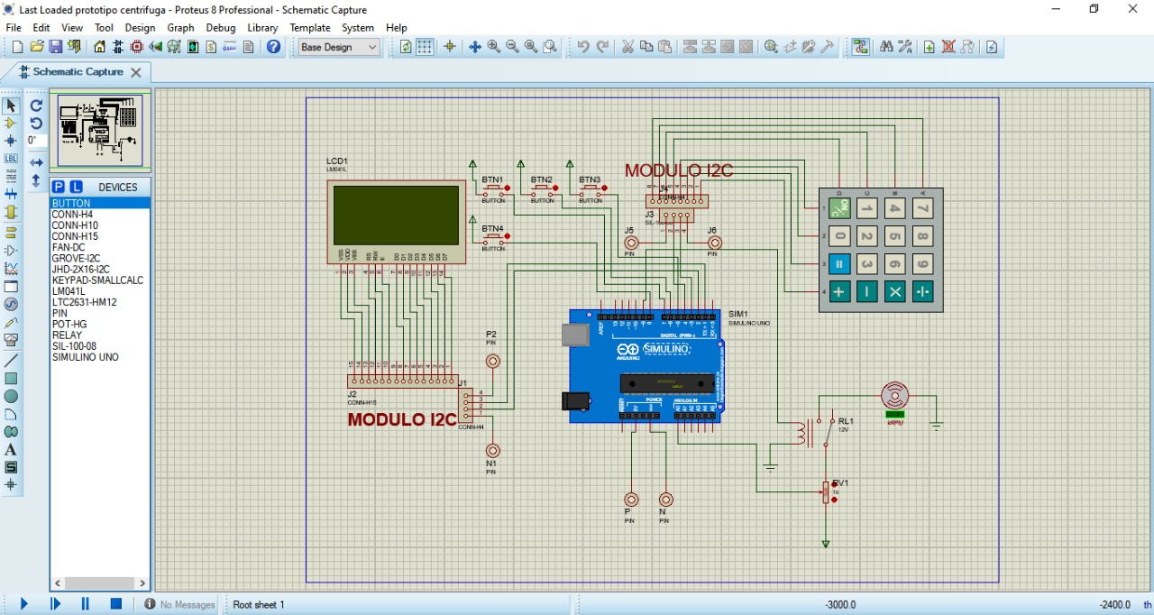

**imagen 4.2**

**CIRCUITO DE CONTROL**

**SIMULADO EN PROTEUS**

Aún está en etapa de desarrollo y puede haber modificaciones así como mejoras en las funciones programadas para la máquina centrífuga.

También es importante que debido a la situación actual el cronograma ya preparado para desarrollar el proyecto se perjudicó en gran medida haciendo más complicado las actividades para elaborar la máquina. Aún contra todo pronóstico seguimos avanzando con el proyecto.

Hasta el momento tenemos listos los diseños eléctricos, hemos hecho las pruebas presencialmente en protoboard, igualmente están listos los diseños en PCB para pasar a elaborar el circuito con con este material y finalizar esta parte.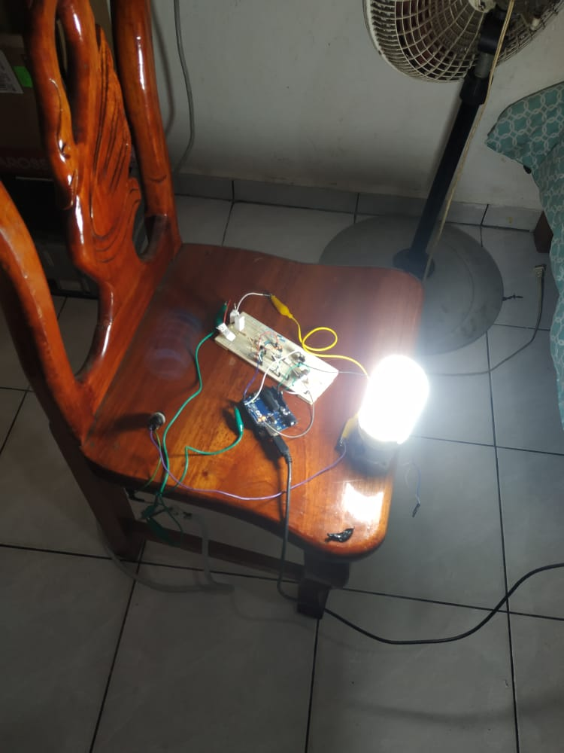



Aunque también queda por hacer pruebas, estas pruebas se hicieron con un foco pero sigue la misma lógica al cambia la intensidad cambia proporcionalmente la iluminación lo mismo pasa con la intensidad y la velocidad del motor ,aún queda probar con todas las funciones descritas pero requiere mayor tiempo para la programación de estas, así como y seguir modificando los circuitos añadiendo los componentes necesarios.

**DIAGRAMAS MECÁNICOS**

Los diagramas mecánicos fueron realizados en Solidworks, como algunas piezas ya las teníamos debido a que reutilizamos las de otra máquina centrífuga nos optimizó el número de diagramas y modelos a hacer a hacer.

Ya que se requieren hacer pruebas precisas es necesario tener los componentes indispensables, por lo que hemos hecho un modelo 3D del butirómetro específico del que tenemos en la escuela así como un porta butirómetros para añadirlos a la medida y cuando esté en funciona la máquina no haya fallas.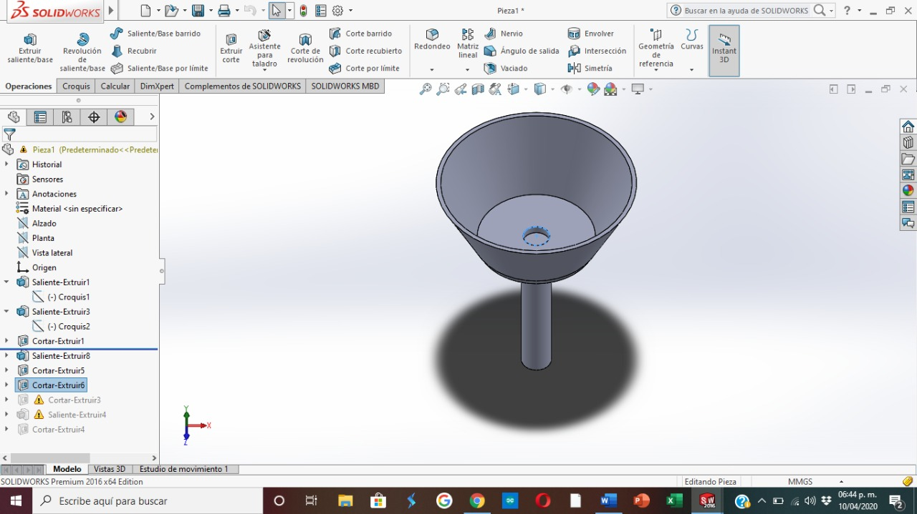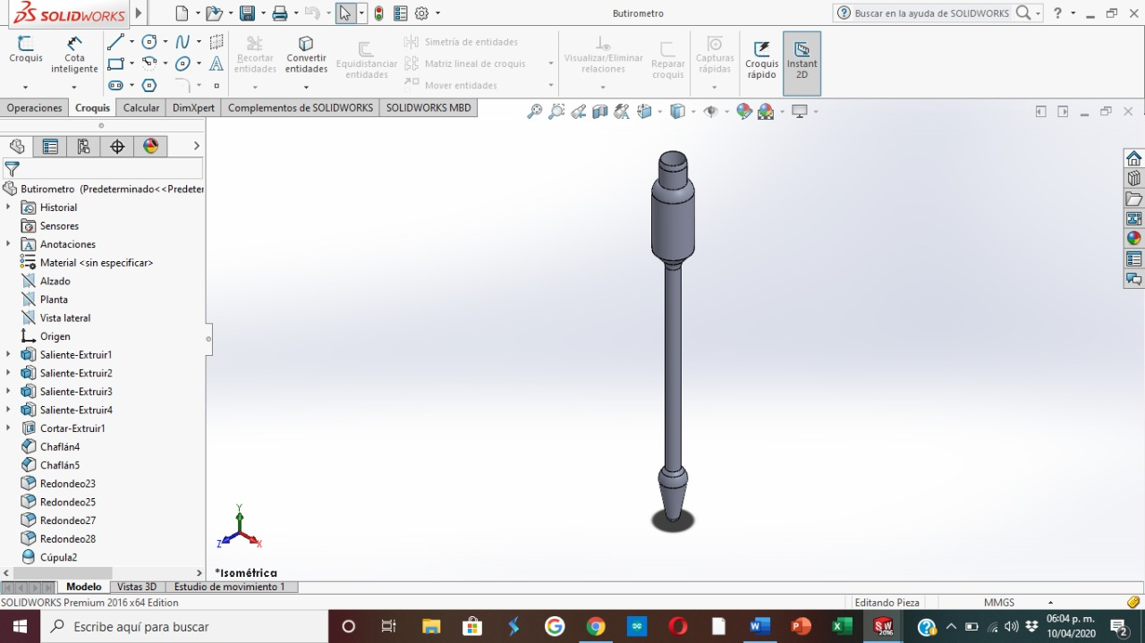

**imagen 5**

**modelo 3D del**

**butirómetro gerbe 2012 a 7%**

**utilizado en la**

**escuela**

Estos modelos van a ser impresos en 3D para pruebas una vez que esté instalado el sistema y hecho el ensamble de la máquina. Ambos siguen en desarrollo porque necesitamos confirmación de que si sean estos los butirómetros ha hacer y no imprimir otro por error o extender los modelos ya que va a haber capacidad para 8 y esta máquina está diseñada para que tenga niveles de tolerancia para que quepan mas modelos como tubos de ensayo comunes.

**PLANOS DE INSTALACIÓN**

Los planos de instalación fueron elaborados en AutoCAD, un programa adecuado para hacer planos en 2D y 3D.

Como nuestro proyecto es una máquina y se puede poner en cualquier superficie plana con suficiente tamaño, por lo que optamos en hacer planos de instalación de los componentes en la máquina centrífuga.

En estos planos incluimos todo lo que va a llevar la máquina centrífuga como las modificaciones, cortes y perforaciones necesarias por el medio de capas en AutoCAD.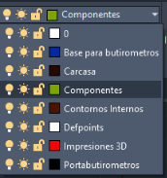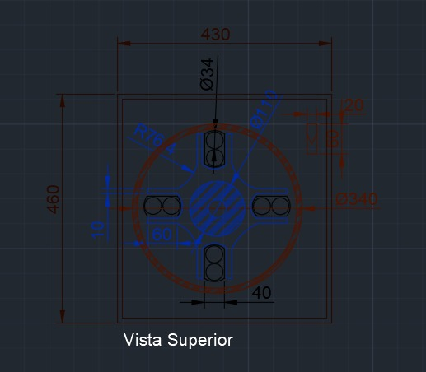

**imagen 6**

**Vista superior de la**

**máquina centrífuga**

**aquí se posicionan**

**los butirómetros**

**imagen 6.1**

**simbología**

**imagen 6.2**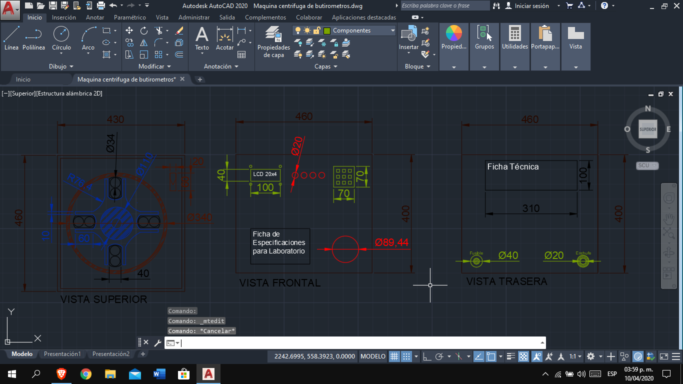

**Vistas principales de la máquina centrífuga**

**de butirómetros**

**PROGRAMACIÓN**

Nosotros tomamos la decisión de desarrollar este proyecto en la plataforma de Arduino, esto principalmente por que es de facil programacion y mas que nada pensamos en los anteriores que hicieron este proyecto, no pudieron terminar bien este proyecto por su complejidad y el tiempo, al optar por esta plataforma optimizamos tiempo al ser más accesible en programación, espacio y economización por tener módulos especiales con librerías pre-hechas.

Hacerlo con este dispositivo era un acierto seguro para hacer bien y tener a tiempo el proyecto, pero nadie esperaba que una epidemia mundial poniendo en cuarentena a todos se atravesaría.

Como ya se mencionó, al ocupar LCD y teclado matricial y estos al tener módulos I2C cada uno, se usan librerías para que puedan funcionar de manera correcta.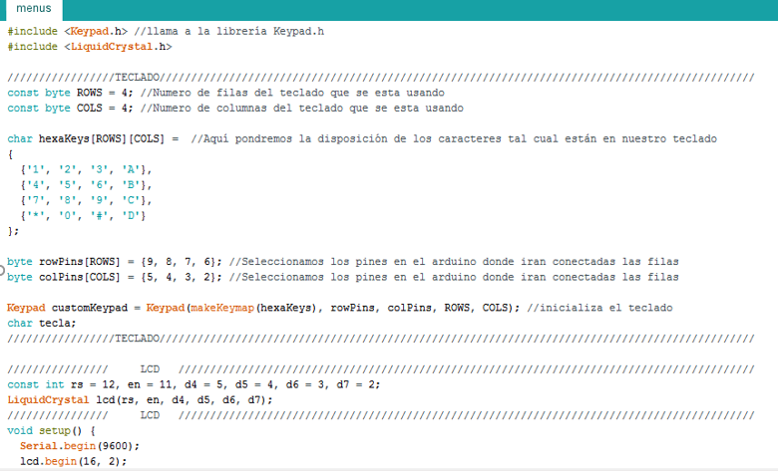

**imagen 6**

**Programación hecha en arduino se puede apreciar las librerías de la lcd y el teclado matricial**

En el código se puede ver como esta configurado el teclado “keypad” que tiene 4 filas y columnas haciéndolo un keypad 4x4 de caracteres especiales, y la lcd que es de 20 x 4 donde se representarán los siguientes mensajes.

**imagen 6.1** 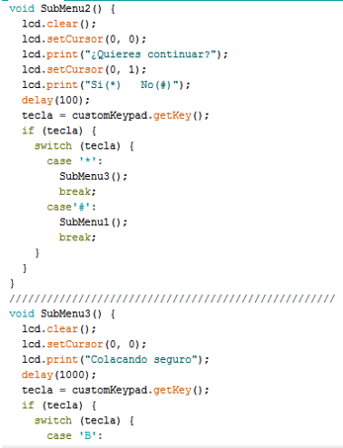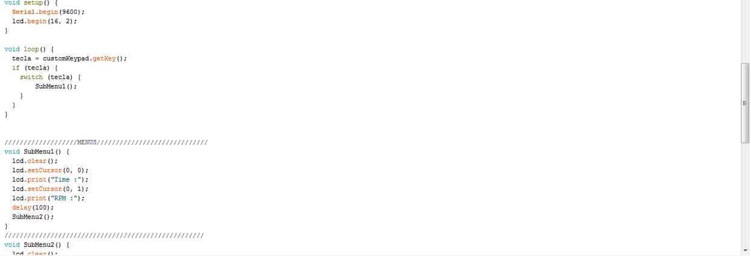

**Mensajes y programación de la lcd y el teclado matricial**

En la programación se pueden ver los mensajes, la programación del teclado y los botones, que al interactuar con ellos se acceden a distintos menús de opciones para configurar la máquina centrífuga como lo es el tiempo y las RPM del motor.

Todavía le queda desarrollo a la programación por la falta de componentes, por ahora se necesita probar las nuevas compilaciones en el sistema de control, pero para eso se necesita reunión y fue una de las principales dificultades del progreso de la programación en estas circunstancias.

Se tienen en el momento 2 programaciones preparadas, una es la del sistema control anteriormente mostrada y otra para el sistema de potencia hecha aparte, el proximos objetivo es vincular ambas programaciones para que funcionen juntas y con esto y modificaciones de mejora estaría terminada la etapa de programación.

**ACTIVIDADES ELABORADAS DEL PROYECTO**

1. **Investigación.** la investigación del proyecto fue hecha mientras aún estábamos en clases durante la semana del 17 de febrero. Participamos todos los integrantes en esta parte.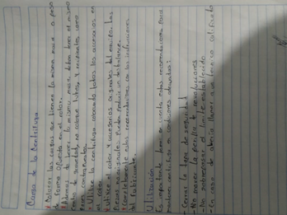

imagen 7

investigación acerca de

la máquina centrífuga

tomada de la libreta de un

integrante,

1. **La cotización y recaudo del dinero.** Empezó a partir del lunes 24 de febrero para ver los materiales que íbamos a necesitar y en dónde los podíamos conseguir. Participamos Abraham y Alberto Carrera.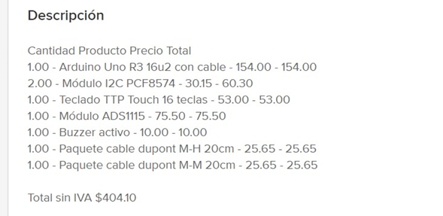

**imagen 7.1**

**Captura de pantalla de**

**una pequeña cotización de los**

**materiales que**

**hicimos**

1. **Realización de planos electrónicos del sistema**. Se empezaron a hacer el día 2 de marzo para así apreciar cómo lo íbamos a fabricar. En esta parte, los integrantes que fueron partícipes de esta actividad son Gervacio De la Paz y Pedro Aldahir.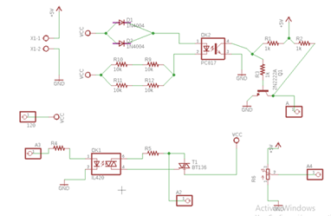

IMAGEN 7.2

DIAGRAMA ELÉCTRICO-ELECTRÓNICO

1. **Recaudación de materiales**. El 10 de marzo fue el día en que los materiales que habíamos pedido con anterioridad y tomamos el resto de la semana para conseguir materiales que no pedimos y nos faltaban. Participamos todos los integrantes.

IMAGEN 7.3

FOTOGRAFÍA DE CUANDO

LLEGARON LOS

MATERIALES QUE PEDIMOS

1. **Programación**. Esta empezó a partir del 16 de marzo, se empezó la programación del LCD, los menús y el teclado matricial.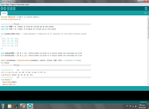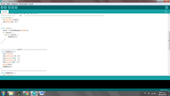



1. **Ensamble del sistema eléctrico**. Con los materiales que ya teníamos en mano y la programación ya hecha nos pusimos manos a la obra a realizar el circuito eléctrico.en esta actividad participaron principalmente los integrantes Abraham Reyes y Pedro Aldahir.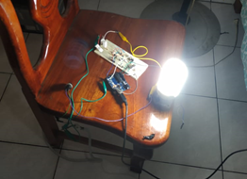

IMAGEN 7.6

CIRCUITO ELÉCTRICO

EN PROCESO

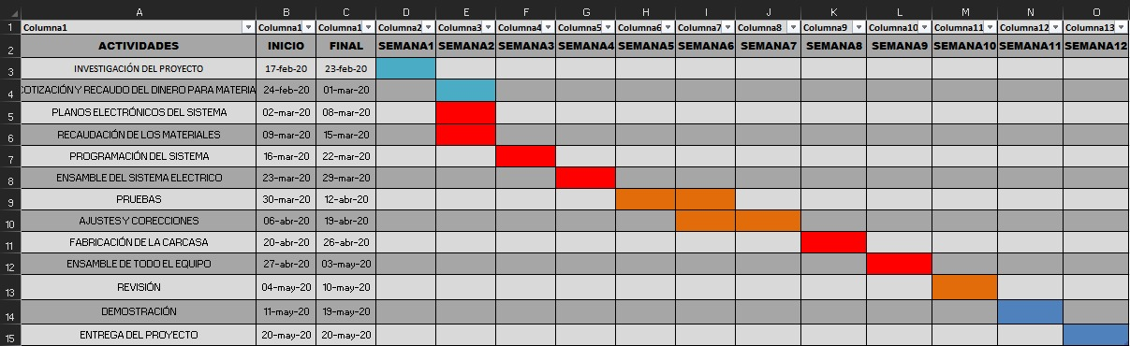





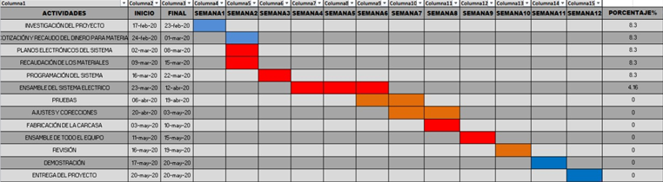





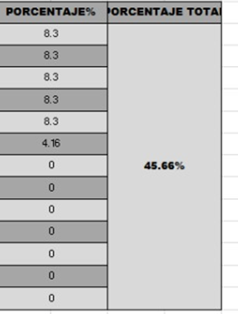

**imagen 8**

**porcentaje estimado**

**de realización del**

**proyecto de la**

**centrífuga.**

Nota: no pudimos hacer que se vea bien aquí.

link para mejor visualización: <https://docs.google.com/spreadsheets/d/1WY_mdhJIIL70zLOjXV3tiGfzggzJJefRXqSBuap36rU/edit?usp=sharing>

**PARTICIPACIONES INDIVIDUALES**

*Carrera Serrano Alberto*.

Dentro de este equipo mi rol ha sido la parte de organización. Una vez que cada quien ya sabía lo que iba a hacer, traté de organizarnos a todos, marcar fechas de reuniones y tiempo límite para que las actividades estén listas y así no atrasarnos en todo. Hice el diagrama de Gantt puesto que ya tenía una idea de cómo iban a estar las actividades y cómo se iban a distribuir en el tiempo que nos dio nuestro docente, trato de estar disponible por si necesitan ayuda en la elaboración de los circuitos o la programación y me encargo de que los reportes se hagan lo mejor que nos sean posibles. Reviso cualquier cosas antes de que sea envía, ortografía, redacción, etc.

**¿Qué adecuaciones deberán hacerse al proyecto por las restricciones que tenemos a nivel país? (4 líneas mínimo)**

Tal vez nos atrasemos un poco, puesto que trabajar en equipo no es lo mismo que trabajar solo y eso nos puede afectar. Tendríamos que revisar bien los tiempos y todo para que salga como todo estaba planeado desde un principio. aunque sí es un poco difícil trabajar por separado y así le vamos a tener que hacer.

**¿Es posible que la mecatrónica apoye en situaciones como la pandemia de Covid-19? ¿Por qué y cómo? (4 líneas mínimo)**

Por supuesto que sí, puesto que la mecatrónica abarca un amplio repertorio cosas y nos puede ayudar en la elaboración de diversos equipos y herramientas de salud. Como el proyecto de los estudiantes del ITESCO de la especialidad de mecatrónica que elaboraron respiradores automáticos para personas infectadas con este virus.

*Fuentes Muñoz Christian Antonio.*

A mí me tocó hacer la programación de los menús para una interfaz cómoda para el usuario que ocuparía la centrífuga.

La programación en este proyecto es muy importante ya que lo queremos hacer de manera automática, para que el usuario a usar esta máquina no le sea muy complicada de usarla y sea tanto accesible como cómodo para esos usuarios que apenas aprenden a usar una centrífuga.

Mi parte es una de todas la que se utilizan en este proyecto, para que esto funcione debe conformarse de la participación de todos los integrantes y las partes que le tocó a cada uno, sin eso el trabajo no estaría completo.

La programación en este proyecto es el sistema de control ya que esto manda las órdenes para que la centrífuga mande las acciones para funcionar al motor y pues esto activa la lcd y el teclado matricial es el que manda a imprimir las opciones al lcd para que este proyecto funcione.

Las partes asignadas por el líder de equipo fueron dadas por las habilidades en las que uno mejor se desarrolla, yo no soy bueno programando pero con ayuda del jefe de equipo y unos videos pude sacar adelante este código simple en arduino.

**-¿Qué adecuaciones deberán hacerse al proyecto por las restricciones que tenemos a nivel país?**

Pues yo creo que ninguna, el proyecto no se afectará ya que varias de las partes de este proyecto se pueden realizar desde la comodidad de su casa de manera individual por cada integrante del equipo, así que hacer adecuaciones para este proyecto creo ya que sería innecesario.

-**¿Es posible que la mecatrónica apoye en situaciones como la pandemia de Covid-19? ¿Por qué y cómo?**

Englobando a la carrera de mecatronica si creo que pueda ayudar, a que como mecatrónicos tenemos conocimientos en varias ramas y podríamos ayudar en esta pandemia creando respiradores en masas con pocos recursos tal vez no serían muy eficientes pero con el exceso de enfermos o contagiados por el covid-19 lo mejor sería tener respiradores en masa ya que la enfermedad daña o afecta a los pulmones reduciendo tu capacidad respiratoria o evitando que puedas respirar, provocando casi una muerte instantánea.

*Gervacio de la Paz Jose*

Yo me encargué de pasar los circuitos de control y de potenciador al programa de PROTEUS, Mi actividad es importante, porque es parte del proyecto de la centrífuga de butirómetro, el sistema de control nos ayuda a programar los tiempos y las vueltas que va a dar para que la mezcla se separe los sólidos de líquidos, también el sistema de control está confirmado por un teclado matricial de 4x4, un LCD, botones, relevadores, infrarrojos que están conectado al Arduino, también para tener un fácil acceso y darle un mantenimiento que no sea complicado y también para futuros modificaciones que le den a la centrífuga de butirómetro; El potenciador también es una parte importante que va en nuestro proyecto ya que regula las revoluciones para lograr separar lo sólidos de líquidos, cómo podemos regular las revoluciones por medio de un potenciómetro que está conectado a un Arduino, nos permitirá regular las revoluciones que requiere la separación de las mezclas y también haremos un modelo 3D y lo vamos a imprimir (una perilla) para que sea fácil de mover la perilla de las revoluciones.

**¿Qué adecuaciones deberán hacerse al proyecto por las restricciones que tenemos a nivel país?**

Lo que podemos hacer es dividirnos los trabajos del proyecto como los reportes, pasar los circuitos al programa de proteus , hacer un modelo en solidWorks de la centrífuga para butirómetro, conseguir en donde podemos mandar hacer la base después de que termine la pandemia del coronavirus hacer la programación para pasarlo al Arduino y checar si funciona con el circuito que hicimos.

**¿Es posible que la mecatrónica apoye en situaciones como la pandemia de Covid-19? ¿Por qué y cómo?**

sí, porque podemos crear ciertos aparatos que puedan ayudar en el área de la medicina, como creando una cápsulas para los pacientes que estén contagiados de la enfermedad del coronavirus para evitar más contagio y que no se propague más y reduzca la cantidad de contagio de esta enfermedad

*Hernandez Nelson Pedro Aldahir*

Mi papel en este equipo para la realización de esta centrífuga para butirómetro es que soy el encargado de los circuitos eléctricos de la parte que se encarga de dar control o potencia al motor y que manda la señal al Arduino para que este reciba los datos de cuánta energía se le suministra al motor para que con estos datos el programa los convierta a rpm y el usuario sepa cuantas rpm gira al motor según él requiera así como también estoy encargado de hacer el esquema eléctrico así como la respectiva PCB donde irá montado todo el circuito eléctrico de control de la potencia del motor utilizando el software de Eagle que pertenece a Autodesk.

**¿Qué adecuaciones deberán hacerse al proyecto por las restricciones que tenemos a nivel país?**

Pues si son adecuaciones por el hecho de que no podemos reunirnos para trabajar todos al mismo tiempo sería que cada parte del equipo trabaje por separado su propia área (depende de lo que le haya tocado trabajar ejemplo los diagramas, la PCB, la programación, etc.) y mantenerse comunicados por diferentes vías ya se Skype o WhatsApp para que haya interacción entre los miembros y no haya errores a la hora de ensamblar el proyecto cuando la cuarentena termine.

**¿Es posible que la mecatrónica apoye en situaciones como la pandemia de Covid-19?** Sí

**¿Por qué y cómo?** Porque los mecatrónicos podemos construir, inventar y diseñar las máquinas que se ocupan para saber si una persona está infectada con la enfermedad o también para la maquinaria encargada de producir la cura de esta enfermedad eso siempre y cuando los químicos nos dende las especificaciones de qué parámetros de cumplir la máquina.

*Montelongo Méndez Ulises.*

Diseño en SolidWorks modelos de algunas de las piezas que vamos a utilizar en nuestro proyecto…Esta actividad es importante ya que así tendremos un modelo algo más tangible al momento de comenzar a armar la centrífuga así mismo investigue los tipos de butirómetros que hay para encontrar un¨modelo¨como los que están en el laboratorio,mi rol en el equipo es relevante ya que sin esos modelos no podríamos trabajar adecuadamente ya que no tenemos algo real de lo que partir(especialmente con el butirómetro ya que ese equipo de laboratorio es algo caro debido al tipo de trabajos que se hacen con el)

**¿Qué adecuaciones deberán hacerse al proyecto por las restricciones que tenemos a nivel país?**

entre las adecuaciones que habría que hacerle a nuestro proyecto está el hecho de que como no podemos salir hay que pedir cosas por internet y dedicarnos a investigar sobre la centrífuga y todo lo que vamos a usar para construirla así mismo estamos usando SolidWorks para construir modelos de lo que vamos a usar en la construcción y ensamblaje de la máquina

**¿Es posible que la mecatrónica apoye en situaciones como la pandemia de Covid-19?**

se podría apoyar por medio de la mecatronica en los hospitales y centros de salud mejorando los sistemas de filtrado y purificación de aire evitando que se propague más y así reducir la cantidad de contagios significativamente,y talvez tambien porque no mejorar los equipos de salubridad

*Reyes Gómez Abraham*

Mi rol en el equipo es ayudar a todos sus actividades, así como organizarlos y asignarles las actividades que van a hacer midiendo sus aptitudes y debilidades dentro de cada ámbito, debe de estar preparado para saber qué hacer en cada caso que necesiten ayuda y prever las siguientes acciones a tomar.

Igualmente, al nadie estar capacitado en diseño 2D en AutoCAD me toco mudarme de mi programa principal SolidWorks a AutoCAD para diseñar la centrífuga aprendiendo a usar este programa CAD.

Es fundamental tener un diseño de instalación del proyecto por que así podemos visualizar y darle forma, esto nos sirve para saber las dimensiones que va a tener y también ver algunos errores o correcciones que hacer y así prevenir posibles errores a la hora del ensamble. Tome medidas e investigue las que no se tenían para tener la mayor realidad posible del proyecto diseñado para que sea óptima su construcción.

**¿Qué adecuaciones deberán hacerse al proyecto por las restricciones que tenemos a nivel país?**

Definitivamente un cambio significativo en las fechas ya que esto más que nada es el principal problema que hay, porque se dificulta el poder reunirse, comprar los componentes, la comunicación es muy complicada en linea y tambien que no tenemos un itinerario contundente donde nos señalan las fechas y objetivos que tenemos que cumplir con exactitud.

**¿Es posible que la mecatrónica apoye en situaciones como la pandemia de Covid-19?**

Es claro que la Mecatrónica pueda apoyar la situación, la ingeniería nació como una necesidad que debía ser satisfecha, constantemente se solucionan problemas en el ámbito tecnológico, mecánico, eléctrico, etc. Ya hay contribuciones hacia el área médica y una manera visible para apoyarlo es que se controlen las acciones de los hospitales para que sea más óptimo, eficaz y rápido el servicio

**BIBLIOGRAFÍAS**

* <http://kio4.com/arduino/49B_%20teclado_I2C.htm>
* <https://www.tplaboratorioquimico.com/laboratorio-quimico/materiales-e-instrumentos-de-un-laboratorio-quimico/centrifuga-de-laboratorio.html>
* <https://spanish.alibaba.com/product-detail/8-butyrometer-capacity-gerber-dairy-milk-fat-test-centrifuge-60763805337.html>
* <https://www.gerber-instruments.com/es/fabrica-proveedora/dr-n-gerber/determinacion-de-gr/butirometros-para-la-determinacion-de-la-grasa-en-la-leche-y-en-los-productos.html>
* <https://www.youtube.com/watch?v=Z9Z4FX-WNRk&list=LLGUhV3diBu0DER_FpUFWyDQ&index=26&t=196s>